Exercice :
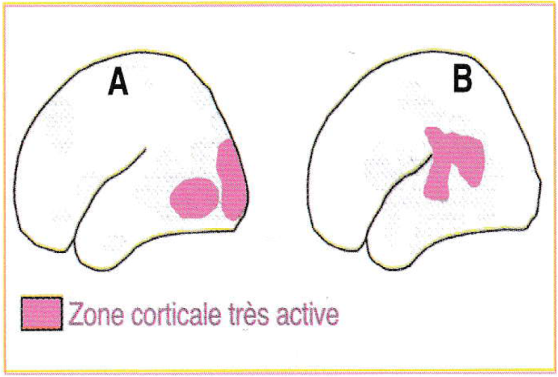
Les schémas ci-contre présentent des enregistrements d’activités cérébrales du cortex gauche réalisés chez une personne lors de deux exercices différents qui sont : Regard de mots écrit (fig. A) et écoute de la musique (fig. B).

1- Nommez les zones plus actives du cortex selon les enregistrements (A) et (B).
-(A):……………………………………………
-(B):……………………………………………

2- Sur la base de tes connaissances et des schémas, préciser les différentes activités nerveuses sollicitées lors des exercices appliqués à la personne en complétant le tableau suivant :
Activité nerveuse | Exercice
 | (A). Regard de mots | (B). Ecoute de la musique
Nature de l’activité | ………………………….. | …………………………..
Nature de l’influx nerveux | ………………………………………………………….
Trajet de l’influx nerveux | ………………………………………………………….
Rôle des zones actives | …………………………. | …………………………..
Organes intervenants | …………………………...  …………………………...  …………………………... | …………………………...  …………………………...  …………………………...

